上海市注册会计师协会
2015年度非执业会员继续教育培训流程

第一步：登录平台
- 输入网址：shcpa.ce.esnai.net
- 登录培训
在“学员登录”区，输入姓名、非执业证书号、验证码登录。
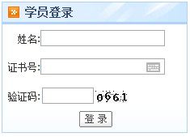
- 补充个人信息
登录后，在弹出的“补充修改个人信息”窗口，填写您的准确信息。
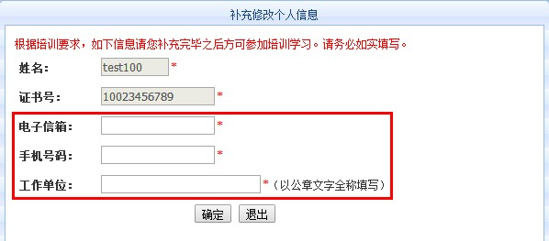

第二步：选课
1、 请您选择“2015年度非执业继续教育”，并详细阅读“培训要求”。
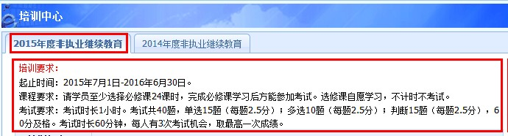

- 在线选课
（1）选课：点击“选课”后即可看到“进入学习”按钮。
（2）取消选课：未听课前，可点击“取消”取消选课。
（3）试听：点击“试听”可先试听课程。
请注意：课程分必修课、选修课，必修课至少需要完成24学时，选修课自愿学习（不计时、不考试）。
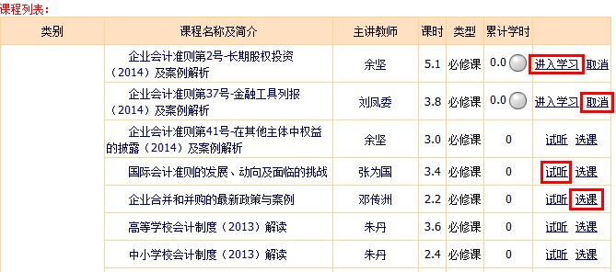

第三步：在线学习，完成学时
- 在课程列表中点“进入学习”，进入课程学习中心。
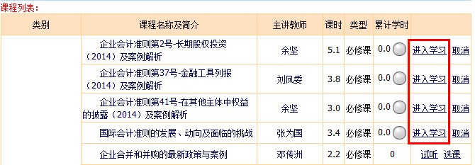
- 学习中心功能
（1）课程学习：点击视频链接在线听课，系统将记录听课时长作为已完成学时。
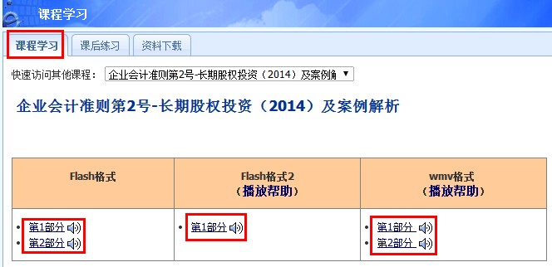
（2）课后练习：必修课程配有课后练习习题。
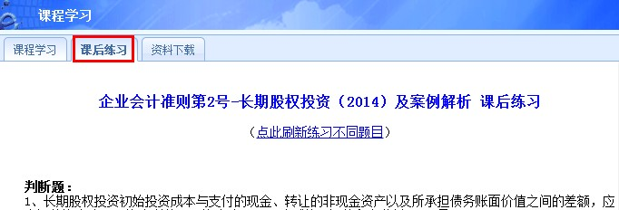
（3）资料下载：可下载课程讲义，进行打印。
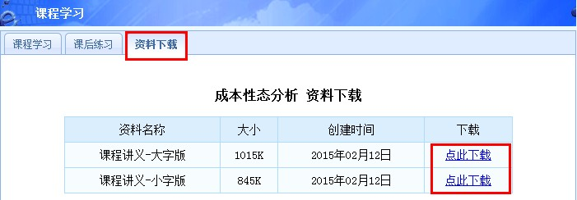
（4）答疑中心：培训相关提问24小时内答复。
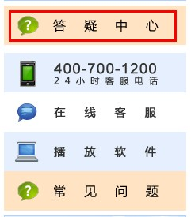
- 达到培训规定的最低学时后，方可进入考试环节，学时情况请参看“培训报告”。
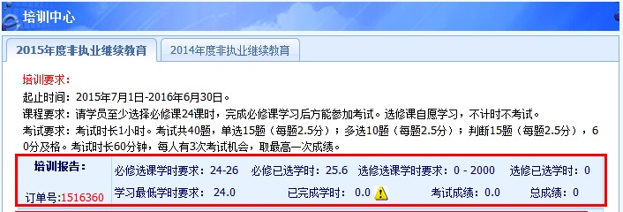

第四步：参加考试
- 达到规定学时后，点击“进入考试”按钮，开始考试。
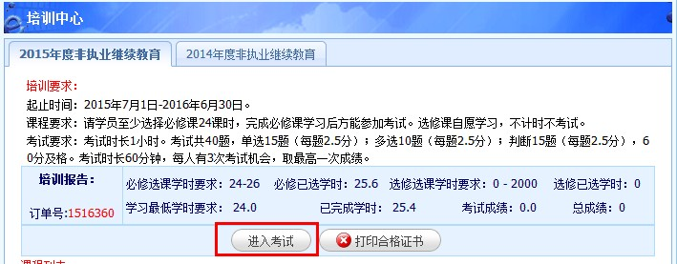
- 考试为客观题，成绩考后即时显示，亦可在“培训报告”查询。
- 共有3次考试机会，最终成绩取最高得分。

第五步：打印合格证书，参加年检
1、 考试合格后，可点击“打印合格证书”的按钮。
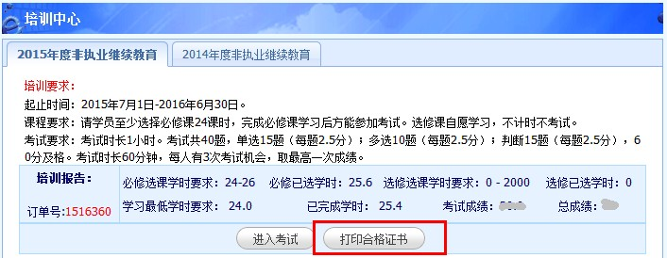
- 考试合格的学员可持打印的合格证书前往协会进行年检。
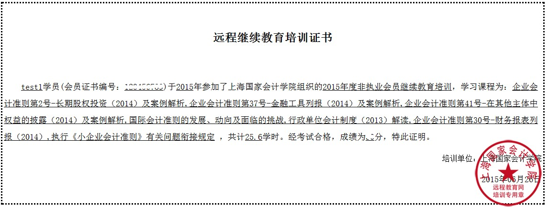

备注：教务咨询电话及工作时间
咨询电话：400 700 1200转1（免长途，只收市话费）
咨询时间：24小时客服（周末不休）
传真：021-69768028、69768044
Email: elearn@snai.edu

